Kính thưa quí bạn
Hôm nay có vài tin các bạn biết cũng hay
1. Phân tách một bài báo quảng cáo giả danh tin khoa học gạt bà con ta.: “Làn da mịn màng và mái tóc bóng”
2. Tin nói ăn trứng có lợi, ggày xưa nói ăn nhiều có hại
3. Tin: Nước tăng lực và mối lo ung thư máu
4. Góc đố vui
HCD 21-Jul-2025
Nếu các bạn không thấy hình chỉ thấy cái khung trống không hình, thì nên dọc Microsoft Word attached.



Thưa các bạn, chúng ta thường gặp những bài viết có vẽ khoa học lắm, thật sự chỉ là mánh mung của nhóm quảng cáo chuyên nghiệp lường gạt chúng ta. Trên đây là một bài được gởi tới trên ngàn người. Tôi tình cờ thấy được mang ra phân tích để thấy nó rất ư là “quảng cáo láo”.
( trích - >)
From: Lion Nguyen <luonguyen5920@ >
Date: 7/20/25 5:33 PM (GMT-08:00)
To: Gởi cho một ngàn người đọc….
Subject: [TựDo-DânChủ] Làm da, tóc và suc khỏe

Làn da mịn màng và mái tóc bóng

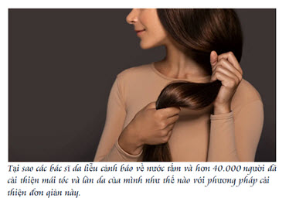
Khám phá thủ phạm tiềm ẩn đằng sau làn da khô, hư tổn tóc và mụn trứng cá và cách hàng ngàn người đang khắc phục mà không cần thay đổi bất kỳ sản phẩm nào.
"Ngay từ lần tắm đầu tiên, sự khác biệt thật TUYỆT VỜI! Da tôi mềm mại hơn, da đầu không còn ngứa nữa, và tóc tôi trông khỏe mạnh hơn rất nhiều ngay cả kem dưỡng ẩm của tôi giờ cũng hiệu quả hơn!"
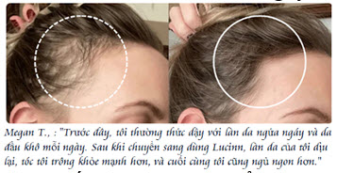
Nước tắm của bạn có thể đang gây hại cho bạn theo 7 cách đáng ngạc nhiên

1_ Nước tắm của bạn chứa những kẻ thù vô hình tấn công tóc bạn hàng ngày
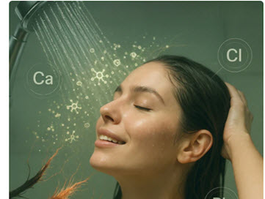
Hầu hết mọi người không nhận ra rằng nguồn nước máy thường chứa canxi, magie, clo và kim loại nặng—được đưa thẳng vào da đầu. Những chất gây ô nhiễm này đã được khoa học chứng minh là gây tổn thương nang tóc, gây viêm và đẩy nhanh quá trình rụng tóc—bất kể sản phẩm chăm sóc tóc của bạn đắt tiền đến đâu.*
2_ Lớp cặn trắng tích tụ trên vòi sen cũng bao phủ da đầu của bạn.
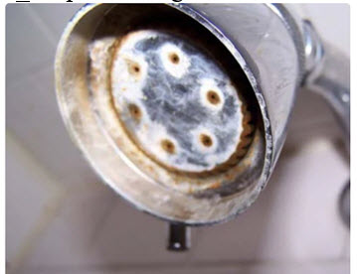
Bạn đã bao giờ nhận thấy cặn phấn trên vòi sen hoặc vòi nước chưa? Chính lớp khoáng chất tích tụ đó tạo thành một lớp màng vô hình trên da đầu mỗi khi bạn tắm, ngăn chặn các chất dinh dưỡng và làm nghẹt chân tóc. Lớp màng sáp này là một lý do lớn khiến các phương pháp điều trị đắt tiền thường thất bại.*
3_ Cơ thể bạn hấp thụ nhiều clo hơn khi tắm so với khi uống nước máy.
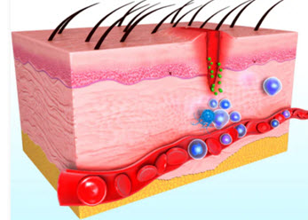
Các nghiên cứu cho thấy da bạn hấp thụ nhiều chất gây ô nhiễm hơn gấp sáu lần khi tắm nước nóng so với hệ tiêu hóa khi uống cùng một loại nước. Những hóa chất này đặc biệt có hại cho da đầu, chúng oxy hóa protein và phá vỡ chu kỳ phát triển tự nhiên của tóc.*
4_ Hầu hết những người bị rụng tóc không rõ nguyên nhân đều có một điểm chung.
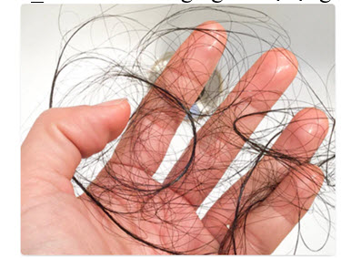
Các bác sĩ da liễu hiện nay đã nhận ra điều mà các nghiên cứu đã chỉ ra trong nhiều năm: những khu vực có nước cứng thường xuyên báo cáo tỷ lệ tóc mỏng hơn—đặc biệt là sau khi mọi người chuyển đến những vùng đó. Điều này giải thích tại sao nhiều người đột nhiên bị rụng tóc sau khi chuyển nhà.*
5_ Bạn thực sự đang tắm bằng nước từ những đường ống bị ăn mòn, đã hàng chục năm tuổi
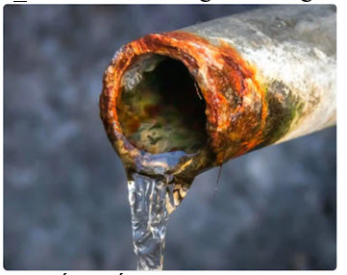
Hệ thống cấp nước trung bình của Hoa Kỳ đã hơn 45 năm tuổi—một số đường ống thậm chí còn hơn một thế kỷ. Những hệ thống cũ kỹ này sẽ rò rỉ kim loại, tích tụ vi khuẩn và đưa nước bị ô nhiễm thẳng vào vòi hoa sen, tạo ra một cơn bão hoàn hảo cho việc phá hủy nang tóc.
6_ Các sản phẩm chăm sóc tóc đắt tiền của bạn không hiệu quả vì chúng không thể tiếp cận được nang tóc.
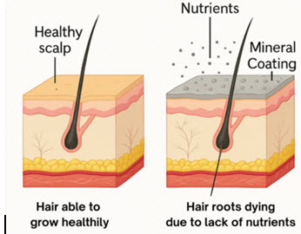
Lớp phủ khoáng chất từ nước cứng ngăn cản các sản phẩm chăm sóc thấm sâu vào da đầu. Khi bạn loại bỏ lớp phủ này bằng nước lọc, các sản phẩm hiện tại của bạn cuối cùng cũng có thể phát huy tác dụng – giúp bạn tiết kiệm hàng trăm đô la so với các lựa chọn thay thế kém hiệu quả.*
7_ Rụng tóc sau khi chuyển nhà không phải là ngẫu nhiên – mà là do nguồn nước của bạn.
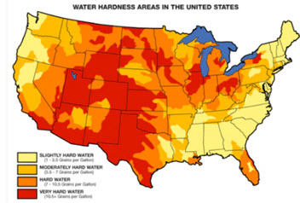
Tỷ lệ rụng tóc tăng đột biến sau khi chuyển nhà thường liên quan trực tiếp đến sự khác biệt về chất lượng nước. Hàm lượng khoáng chất khác nhau giữa các vùng miền là lý do tại sao quy trình chăm sóc tóc của bạn đột nhiên không còn hiệu quả.*

Hãy tưởng tượng làn da mềm mại hơn và mái tóc bóng mượt hơn – Tất cả bắt đầu từ việc tắm gội.

Lena M
https://baomai.blogspot.com/2025/07/lan-da-min-mang-va-mai-toc-bong.html
(< - hết trích)
HCD: Bài không có dực vào khoa học mà viết bừa để quảng cáo dục dỗ người dễ tin. Tôi để chữ màu den từ đây.
Bài báo là một dạng quảng cáo trá hình cho sản phẩm lọc nước tắm, làm bộ dựa vào khoa học để tạo cảm giác cấp bách.
Tôi phân tích từng điểm nêu ra trong bài, để các bạn thấy là không đúng khoa học, cường điệu hóa, hoặc có phần đúng nhưng bị bóp méo theo hướng quảng cáo:
- Nói “Canxi, magie, clo và kim loại nặng được đưa thẳng vào da đầu... gây tổn thương nang tóc, gây viêm và đẩy nhanh quá trình rụng tóc”: Sai lệch: Canxi và magie là thành phần của nước cứng, không gây hại trực tiếp đến nang tóc qua da. Clo trong nước máy được kiểm soát ở mức an toàn. Không có bằng chứng vững chắc nào cho thấy những thành phần này trong nước sinh hoạt gây rụng tóc qua da đầu. Kim loại nặng thì đúng là có hại, nhưng nước máy ở các nước phát triển được kiểm soát để không vượt ngưỡng nguy hiểm.
- Bài viết nói “Lớp khoáng chất tích tụ tạo màng vô hình ngăn dưỡng chất và nghẹt chân tóc” Cường điệu: Cặn vôi từ nước cứng có thể tích tụ ở vòi sen, nhưng không tạo ra “màng sáp” trên da đầu đủ để ngăn dưỡng chất hay làm nghẹt nang tóc. Không có nghiên cứu nào xác nhận lớp màng như vậy gây rụng tóc hoặc làm giảm hiệu quả sản phẩm chăm sóc tóc.
- Nói “Da hấp thụ nhiều clo hơn 6 lần khi tắm nước nóng so với uống” Sai cố ý gây hiểu lầm: Mặc dù có một số hấp thụ qua da và hít khí clo trong khi tắm, con số "gấp 6 lần" không phải là số liệu được khoa học xác nhận. Clo trong nước máy là ở mức rất thấp (thường dưới 4 mg/L), và không đủ để gây tổn thương da đầu như bài báo mô tả.
- Bài viết nói: “Khu vực nước cứng có tỷ lệ rụng tóc cao hơn” Không có bằng chứng xác thực: Một số nghiên cứu cho thấy nước cứng có thể làm tóc khô và khó chải, nhưng không chứng minh được nó là nguyên nhân gây rụng tóc. Rụng tóc là một vấn đề phức tạp, thường do di truyền, nội tiết tố, hoặc stress, chứ không do nước cứng đơn thuần.
- Nói “Đường ống cũ gây rò rỉ kim loại và phá hủy nang tóc” Phóng đại: Đúng là ống cũ có thể rỉ kim loại như chì (nếu là ống chì), nhưng nước máy ở Mỹ được kiểm tra thường xuyên để đảm bảo an toàn. Không có nghiên cứu nào chỉ ra việc tắm với nước từ ống cũ gây phá hủy nang tóc qua da.
- Nói “Khoáng chất ngăn sản phẩm chăm sóc tiếp cận nang tóc” Cường điệu: Có thể đúng ở mức độ làm giảm hiệu quả (tóc bị “build-up” khiến khó hấp thu), nhưng không đến mức “hoàn toàn không thể tiếp cận nang tóc”. Hiệu quả của sản phẩm phụ thuộc vào nhiều yếu tố như pH, thành phần hoạt tính, thời gian sử dụng, v.v.
- Nói “Rụng tóc sau khi chuyển nhà là do nguồn nước”: Thiếu căn cứ: Không có bằng chứng khoa học xác thực nào chứng minh rằng sự khác biệt về nước máy giữa các vùng là nguyên nhân chính gây rụng tóc sau khi chuyển nhà. Việc chuyển nơi sống đi kèm stress, thay đổi môi trường, khí hậu, ăn uống – những yếu tố thực sự ảnh hưởng đến tóc.

Dùng một số điểm có phần đúng hướng độc giả về hướng nghĩ sai để quảng cáo:
- Nước cứng làm khô tóc và da: Đúng một phần: Nước cứng chứa nhiều khoáng chất (Ca, Mg) có thể làm tóc xơ rối, da khô. Tuy nhiên, không gây ra tổn hại sâu đến mức cần lọc nước để “cứu” da và tóc như bài báo gợi ý.
- Đường ống cũ có thể chứa tạp chất: Đúng nếu là ống chì chưa được thay thế. Nhưng phần lớn thành phố lớn đã nâng cấp hệ thống. EPA (Mỹ) có tiêu chuẩn giám sát chặt chẽ nước sinh hoạt.

Kết luận:
Đây là bài quảng cáo trá hình, sử dụng ngôn ngữ khoa học nửa vời, gây lo sợ không căn cứ và cường điệu hóa tác hại của nước máy để khiến người đọc tin rằng họ cần mua bộ lọc nước tắm. Không cần thay đổi nước tắm nếu bạn đang sống ở khu vực có nước đạt tiêu chuẩn EPA hoặc WHO. Nếu có vấn đề với tóc hay da, nên xem xét các nguyên nhân khác (stress, hormone, di truyền, sản phẩm dùng sai cách...) trước.
Cũng như mọi chuyện khác, các bạn hãy tin ở chính mình, đừng tin tôi, có khi tôi sai. Tôi không phải là người chuyên môn đâu.
-----===<o0o>===-----



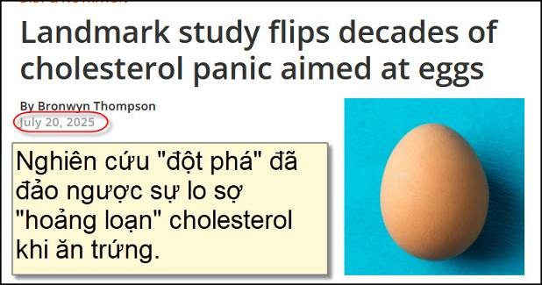
Nguồn tin và chi tiết: https://newatlas.com/diet-nutrition/eggs-health-cholesterol/?utm_source=flipboard&utm_content=NewAtlas/magazine/New+Atlas:+Emerging+Technology

HCD Tóm tắt bài báo:
Trứng không xấu như từng nghĩ – Nghiên cứu mới “giải oan” cho trứng.
Một nghiên cứu “đột phá” từ Đại học Nam Úc cho thấy trứng không làm tăng cholesterol xấu (LDL) nếu được ăn trong bửa ăn ít chất béo bão hòa.
Đây là một bước tiến quan trọng, đảo ngược niềm tin kéo dài hàng nhiều chục năm rằng trứng có hại cho tim mạch.
Nghiên cứu đã nói gì? Có 61 người trưởng thành khỏe mạnh ăn theo ba chế độ ăn trong 5 tuần:
  - Nhóm ăn trứng: 2 quả trứng/ngày, cholesterol cao nhưng ít chất béo bão hòa.
  - Nhóm ăn không trứng: ít cholesterol nhưng nhiều chất béo bão hòa.
  - Nhóm đối chứng: vừa cholesterol cao vừa nhiều chất béo bão hòa.
Kết quả cho thấy:
- Nhóm ăn trứng làm giảm mức LDL (cholesterol xấu).
- Nhóm ăn không trứng không cải thiện mức LDL, dù có ít cholesterol.
- Thủ phạm chính gây tăng LDL là chất béo bão hòa, không phải cholesterol từ trứng.
Phát giác thêm: Ăn trứng tăng các chất chống oxy hóa như lutein và zeaxanthin – tốt cho mắt và não. Tuy LDL giảm, cần nghiên cứu thêm xem có ảnh hưởng gì đến nguy cơ bệnh tim không.

Từ trước đến nay, trứng bị "kết tội" một cách không công bằng vì chứa nhiều cholesterol. Nhưng cách cơ thể xử lý thực phẩm rất phức tạp, không thể chỉ nhìn vào một thành phần riêng lẻ như cholesterol hay chất béo. Giảm thiểu một chất dinh dưỡng (như cholesterol) không có nghĩa là sẽ khỏe mạnh hơn – điều quan trọng là bối cảnh toàn bộ chế độ ăn uống.

Kết luận: Trứng không gây hại cho tim mạch nếu ăn đúng cách, đặc biệt là trong chế độ ăn ít chất béo bão hòa. Không cần loại bỏ trứng khỏi thực đơn – thay vào đó, nên để ý giảm ăn thực phẩm nhiều chất béo bão hòa như thịt xông khói, xúc xích.
Hiệp hội Tim mạch Hoa Kỳ hiện cho phép:
  - 1 quả trứng/ngày cho người khỏe mạnh.
  - 2 quả/ngày với người lớn tuổi có mức cholesterol tốt.

Giáo sư Buckley (tác giả nghiên cứu): “Đừng sợ trứng – hãy sợ chất béo bão hòa trong thịt xông khói và xúc xích.”
HCD: Thưa các bạn mươi nam trước chúng ta thấy lời khuyên là chỉ nên ăn trứng ít thôi. Lý do là trứng chứa nhiều cholesterol. Thế nhưng tôi thấy một ông hàng xóm mỗi ngày ăn sáng luôn luôn có hai quà trứng gà. Ổng ăn mỗi ngày như vậy thế mà ổng vẫn sống khỏe mạnh và có tuổi thọ cao nữa. Không biết ít năm nữa người ta khuyên sao đây?
-----===<o0o>===-----
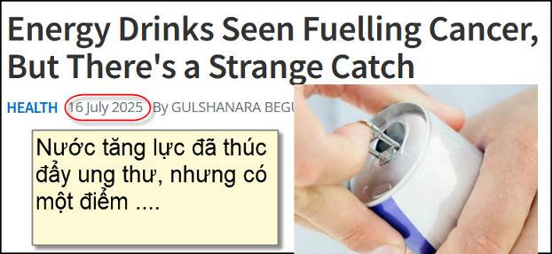
Nguồn tin và chi tiết: https://www.sciencealert.com/energy-drinks-seen-fuelling-cancer-but-theres-a-strange-catch?utm_source=flipboard&utm_content=ScienceAlert/magazine/ScienceAlert
HCD Tóm tắt bài báo
Dưới đây là bản tóm tắt bài báo "Energy Drinks Seen Fuelling Cancer, But There's a Strange Catch" (công bố ngày 16/07/2025, tác giả Gulshanara Begum – The Conversation):

Nước tăng lực và mối lo ung thư máu: Nước tăng lực đang rất phổ thông, đặc biệt trong giới trẻ, vận động viên…. Chúng chứa 3 chất kích thích chính: caffeine, guarana và taurine. Trong đó, taurine là một acid amin tự nhiên, được quảng bá là tốt cho sức khỏe và cải thiện sức mạnh.
Một nghiên cứu công bố tháng 5/2025 trên tạp chí Nature nói rằng: Tế bào ung thư máu (leukaemia) không thể tự tạo taurine, nhưng hấp thụ taurine từ môi trường xung quanh để phát triển. Khi ngăn chặn việc hấp thụ taurine, tiến trình ung thư chậm lại đáng kể. Điều này gợi ý: việc bổ sung taurine có thể làm xấu đi bệnh ung thư máu.
Taurine – Tốt hay xấu? Taurine có mặt nhiều trong cơ thể (não, tim, cơ bắp). Nguồn taurine chính đến từ thực phẩm (cá, gà, sữa…) hoặc cơ thể tự tổng hợp (nhờ vitamin B6).Dù có nguy cơ nếu dùng quá nhiều, FDA và EFSA vẫn coi taurine là an toàn (dưới 6g/ngày). Paradox: taurine có thể hỗ trợ giảm tác dụng phụ của hóa trị liệu, nhưng đồng thời có thể nuôi tế bào ung thư – phụ thuộc liều lượng, cách dùng và tình trạng bệnh nhân.

Nước tăng lực không giống như dùng bổ sung y khoa: Nước tăng lực thường kết hợp taurine + caffeine + đường, có thể gây: Áp lực tim mạch, mất ngủ, rối loạn chuyển hóa...Đặc biệt nguy hiểm với người có bệnh nền hoặc đang dùng thuốc kích thích.
Kết luận: Người khỏe mạnh, dùng nước tăng lực thi thoảng thì không đáng lo. Nhưng không nên lạm dụng taurine (qua nước tăng lực hoặc thực phẩm bổ sung). Nếu có tiền sử ung thư, nên hỏi ý kiến bác sĩ trước khi dùng bất kỳ sản phẩm nào chứa taurine.

HCD: Nghiên cứu này mới chỉ là bước đầu, chưa nên vội suy luận rằng mọi người nên tránh taurine hoàn toàn. Thấy thì trình các bạn xem cho biết.

-----===<o0o>===-----


From: Nhu Nguyet <nhunguyet9963@ >
Date: 7/20/25 1:19 AM (GMT-08:00)
To: huy017@, 'DKSG67' <dksg-67@ >
Subject: Cảm ơn anh Đẳng... gioi thieu vai tac pham hay, giai dap cau do
Luôn gửi những emails hữu ích đến cho nhiều người (trong đó có em) được đọc
Bài thơ "Đừng Trở Lại" hay quá ông anh ơi!
Cảm ơn anh Đẳng rất nhiều!
Anh và gia đình luôn vui khỏe, an bình nhé
Như Nguyệt
HCD: Cám ơn cô Như Nguyệt
Gởi cô thêm một video do Bác sĩ Phạm Anh Dũng trình bày: “Đừng Trở Lại Saigon”
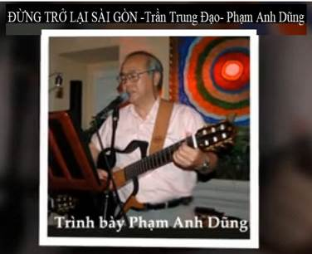
https://www.youtube.com/watch?v=xeNFrNaKx6k
-----===<o0o>===-----

-----===<o0o>===-----

Hôm nay xin gởi các bạn hai câu đố hơi khó, nhất là câu số 1
